**ИЗВЕЩЕНИЕ**

**администрации Центрального административного округа города Омска**

**о возможности использования места размещения в целях возведения гаража**

Администрация Центрального административного округа города Омска в соответствии с пунктом 7 Порядка использования земель или земельных участков, находящихся в государственной или муниципальной собственности, для возведения гражданами гаражей, являющихся некапитальными сооружениями, либо для стоянки технических или других средств передвижения инвалидов вблизи их места жительства, утвержденного постановлением Правительства Омской области от 31 августа 2021 года № 372-п, информирует о возможности использования мест размещения для возведения гаражей, являющимися некапитальными сооружениями, согласно представленному месту размещения, сроком на 10 лет.

Место размещение для возведения гаража

|  |  |  |  |  |  |  |
| --- | --- | --- | --- | --- | --- | --- |
| № | Адресный ориентир места размещения объекта | Площадь места размещения объекта, кв. м | Кадастровый номер земельного участка (кадастровый номер кадастрового квартала) | Собственник земельного участка | Номер места в схеме | Целевое использование места размещения: |
| 1 | улица Свободная, дом 34 | 21 | 55:36:090105:3918 | государственная собственность не разграничена | 401-С-24 | Возведение гаража, являющегося некапитальным сооружением |
| 2 | улица Мичурина, дом 52 | 22 | 55:36:090104:191 | государственная собственность не разграничена | 404-М-24 | Возведение гаража, являющегося некапитальным сооружением |
| 3 | улица 27-я Северная, дом 88 | 22 | 55:36:070402:522 | государственная собственность не разграничена | 405-27С-24 | Возведение гаража, являющегося некапитальным сооружением |
| 4 | улица Лермонтова, дом 121 | 20 | 55:36:120103:8245 | государственная собственность не разграничена | 408-Л-24 | Возведение гаража, являющегося некапитальным сооружением |
| 5 | улица Иркутская, дом 5 | 19 | 55:36:090106:6733 | государственная собственность не разграничена | 409-И-24 | Возведение гаража, являющегося некапитальным сооружением |
| 6 | улица Лермонтова, дом 128 А | 21 | 55:36:090109:8 | государственная собственность не разграничена | 410-Л-24 | Возведение гаража, являющегося некапитальным сооружением |
| 7 | улица Декабристов, дом 106 | 19 | 55:36:090203:2101 | государственная собственность не разграничена | 414-Д-24 | Возведение гаража, являющегося некапитальным сооружением |
| 8 | улица 2-я Челюскинцев, дом 15, корпус 3 | 21 | 55:36:040105:40 | государственная собственность не разграничена | 422-2Ч-24 | Возведение гаража, являющегося некапитальным сооружением |
| 9 | улица Лермонтова, дом 128 А | 20 | 55:36:090109:30 | государственная собственность не разграничена | 424-Л-24 | Возведение гаража, являющегося некапитальным сооружением |
| 10 | улица Челюскинцев, дом 93 | 18 | 55:36:040114:16 | государственная собственность не разграничена | 485-Ч-24 | Возведение гаража, являющегося некапитальным сооружением |

Лица, заинтересованные в использовании места размещения для возведения гаража, являющегося некапитальным сооружением, в течение 30 дней с даты размещения настоящего Извещения могут подать заявки о намерении участвовать в открытом аукционе по продаже права заключения договора о возведении гаража по адресу: г. Омск, ул. Герцена, д. 25, каб. 214 в произвольной форме в бумажном виде.

Дата окончания приема заявок: 18 марта 2025 года.

Приложение № 1

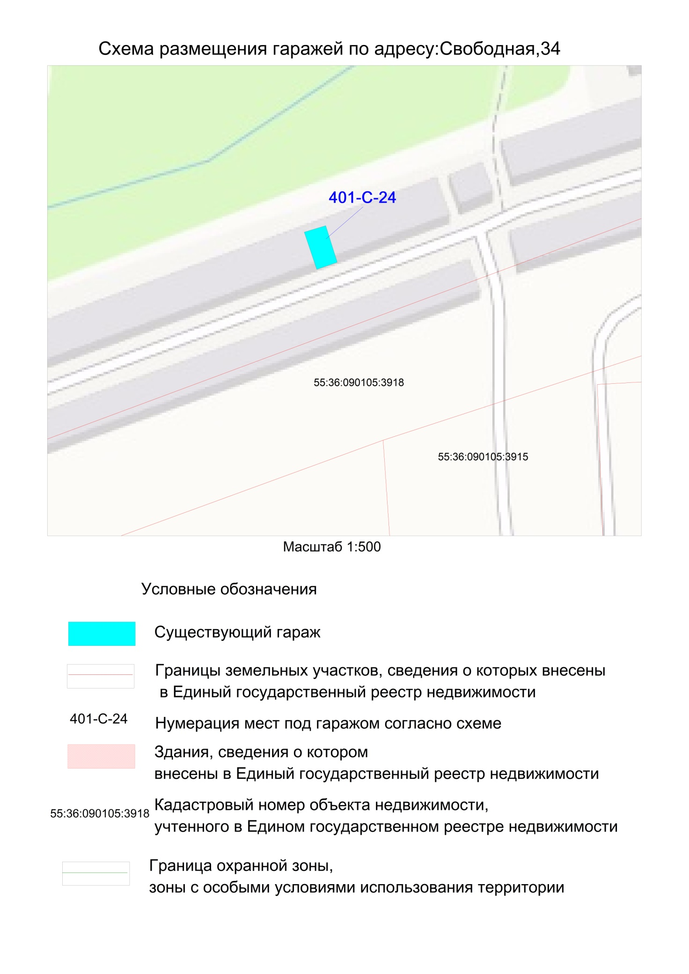

Приложение № 2

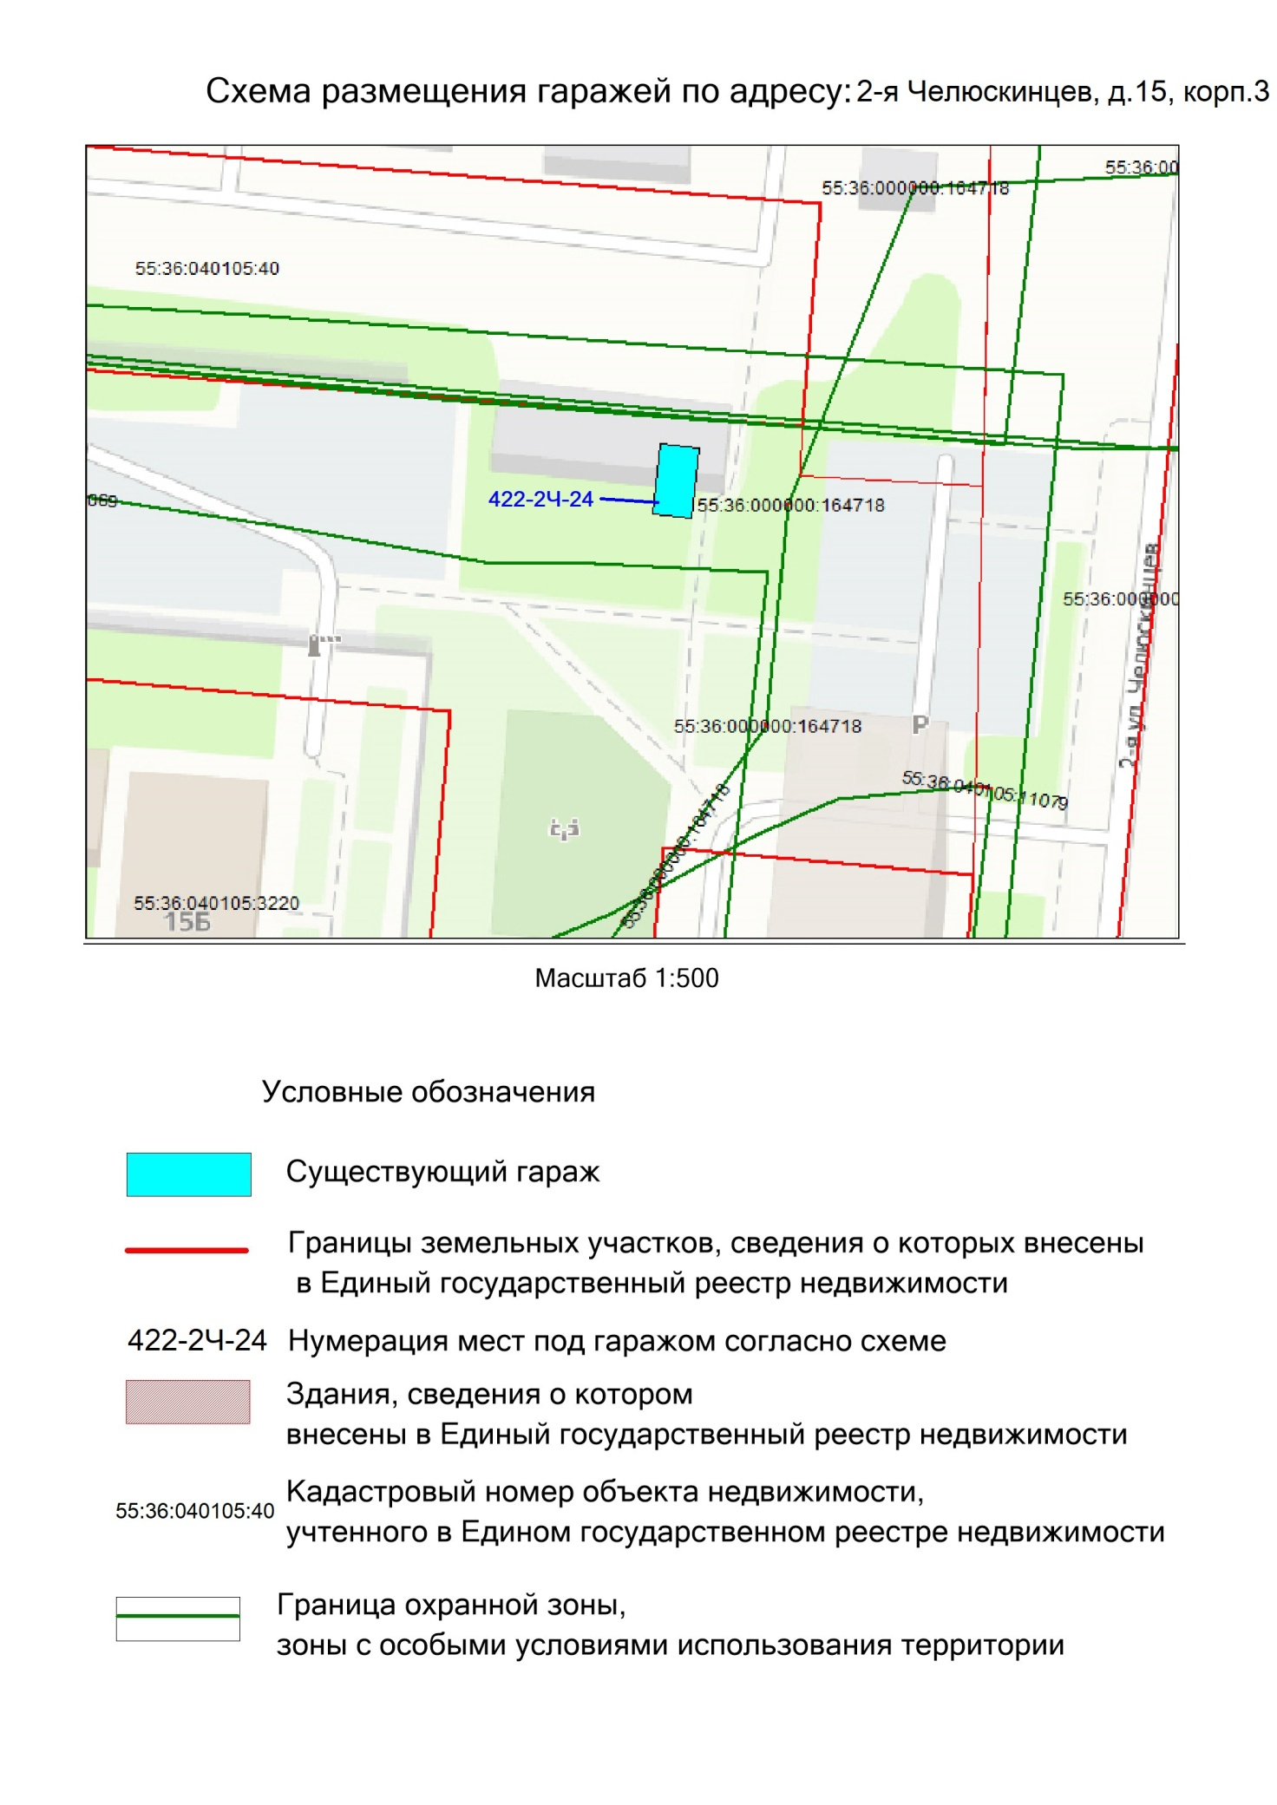

Приложение № 3

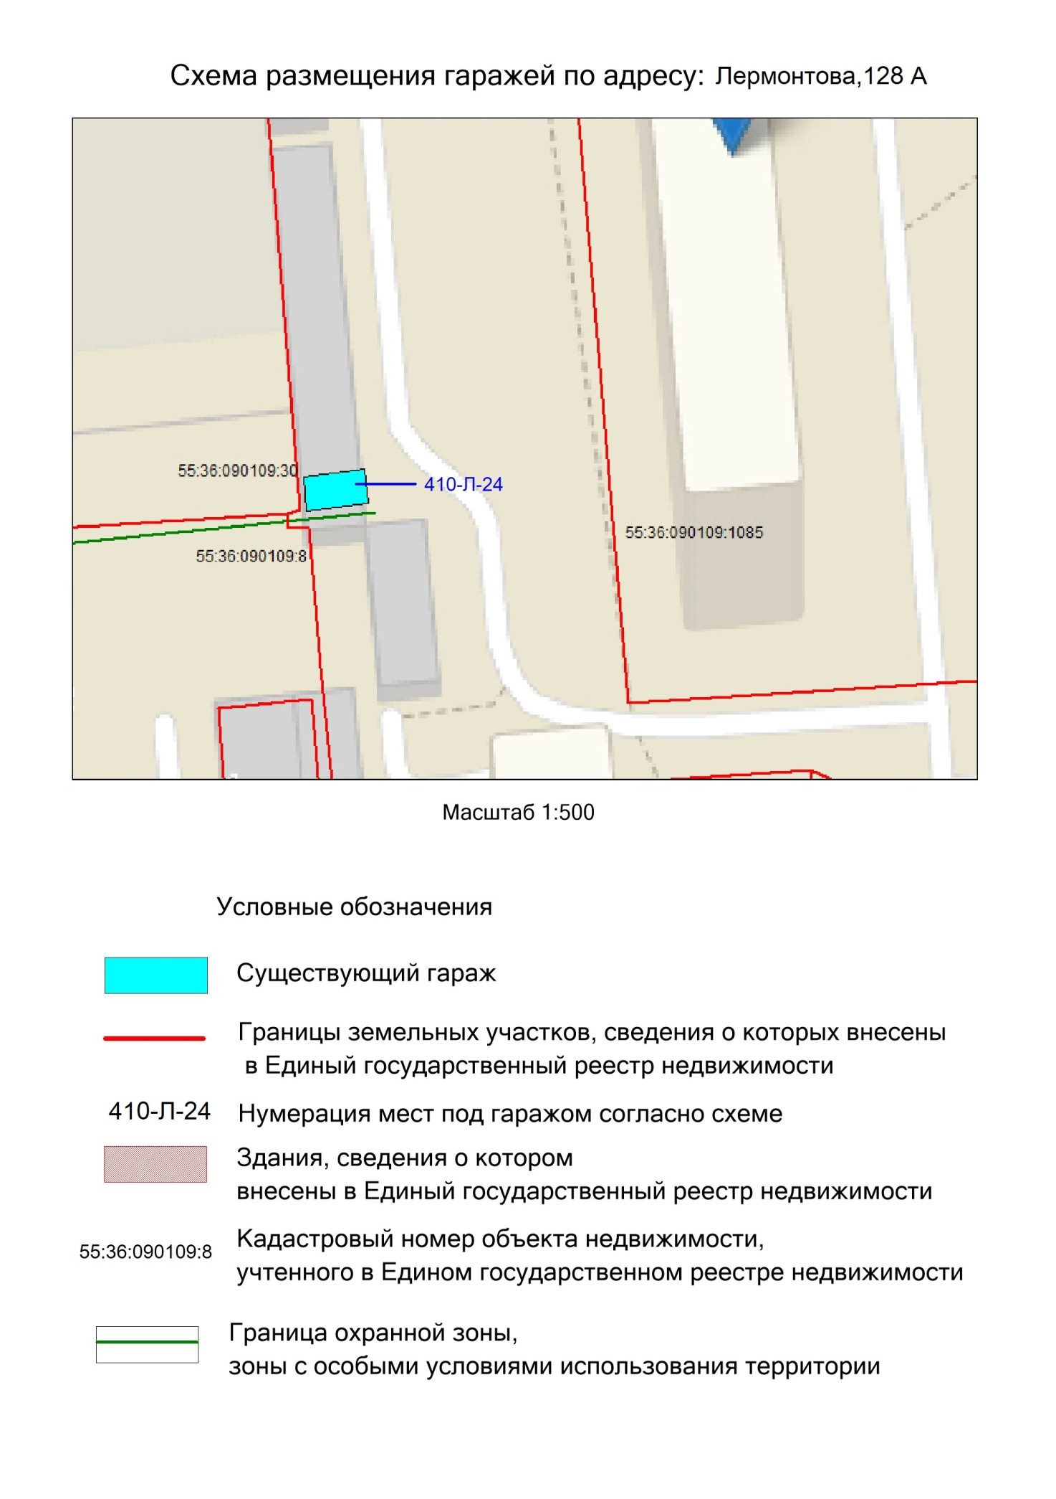

Приложение № 4

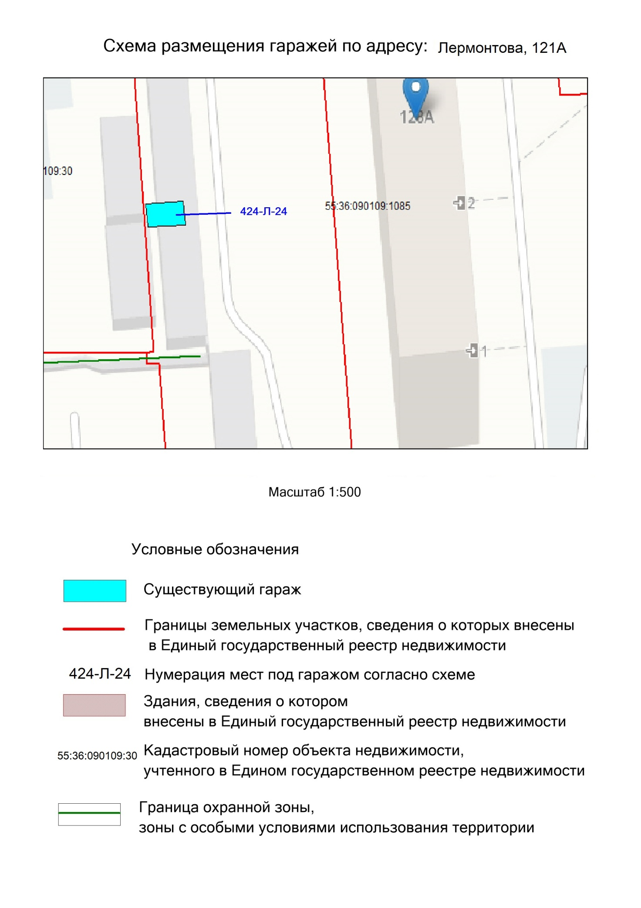

Приложение № 5

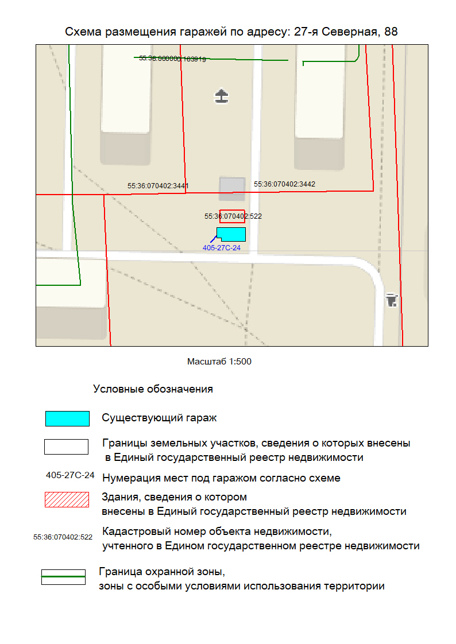

Приложение № 6

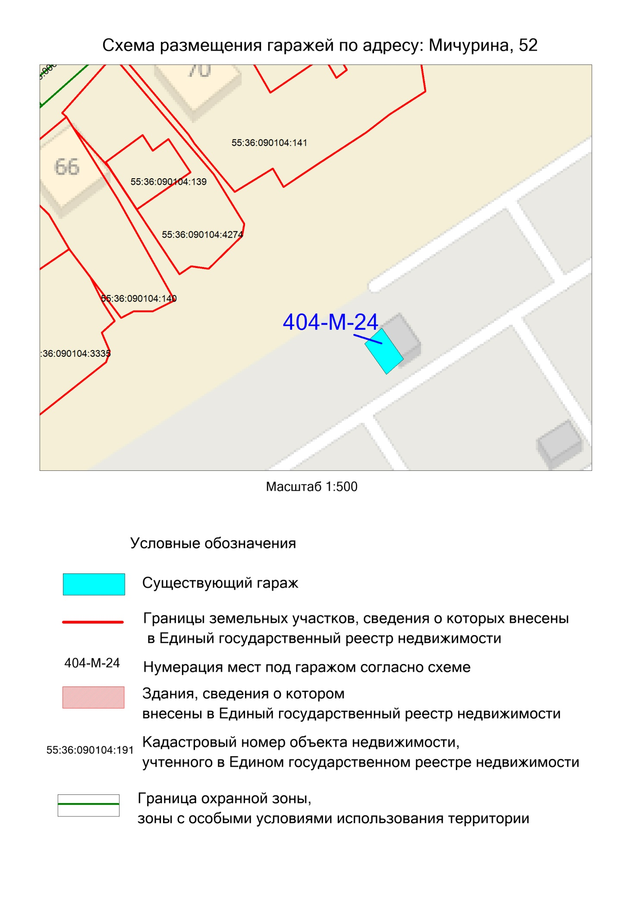

Приложение № 7

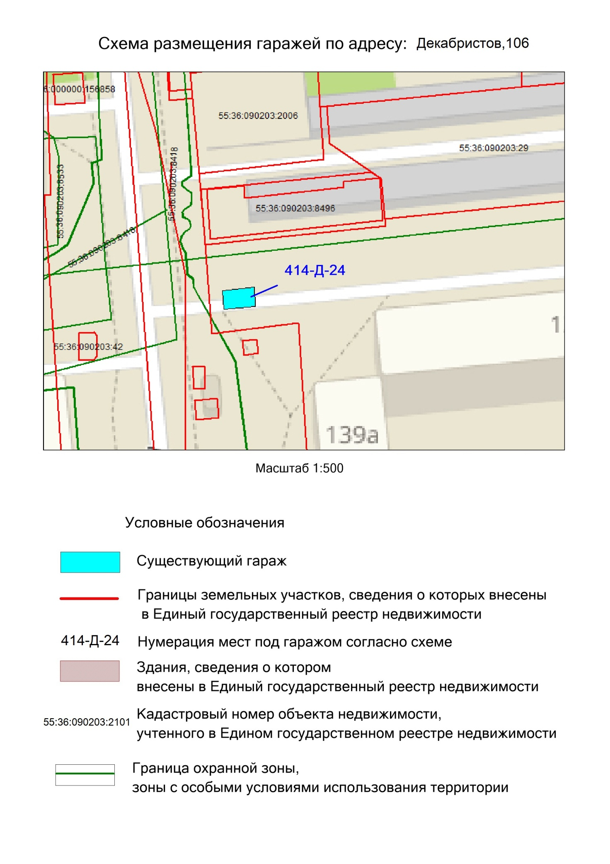

Приложение № 8

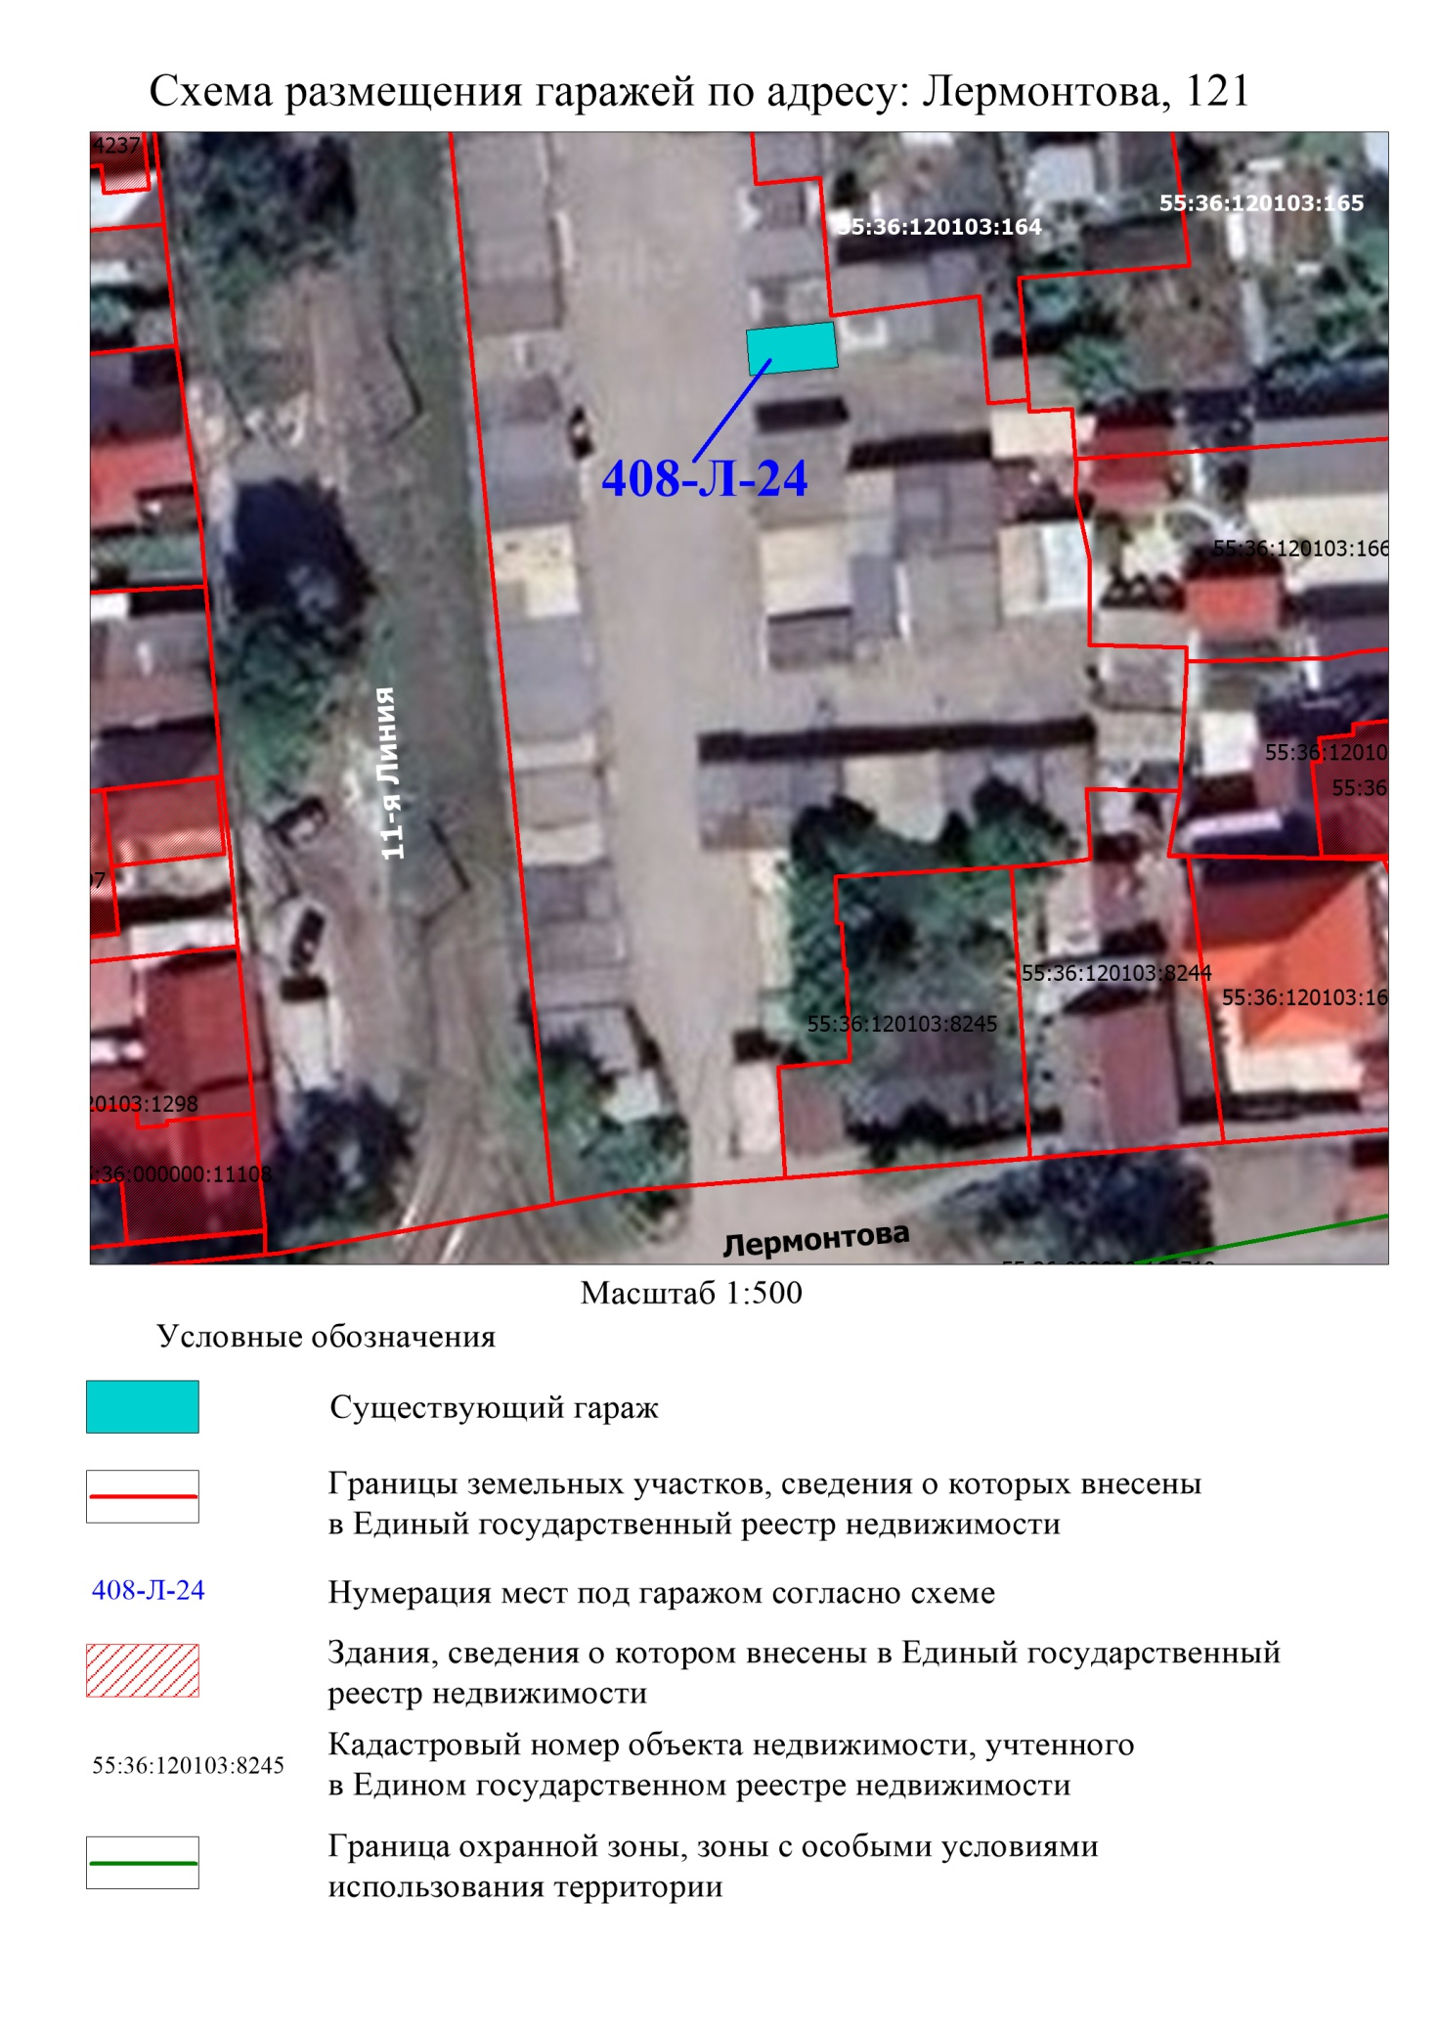

Приложение № 9

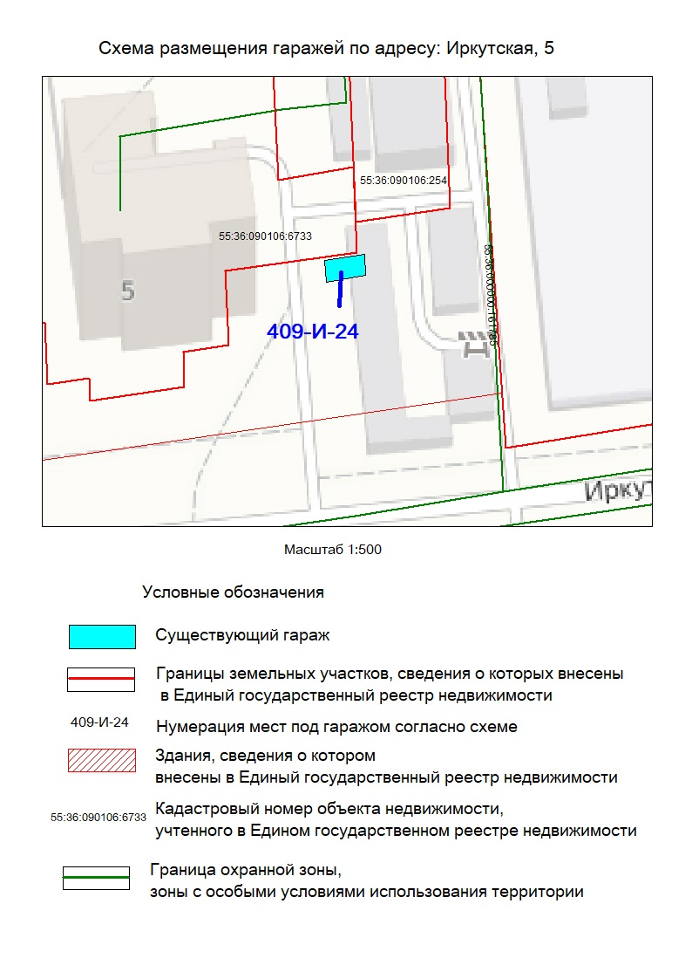

Приложение № 10

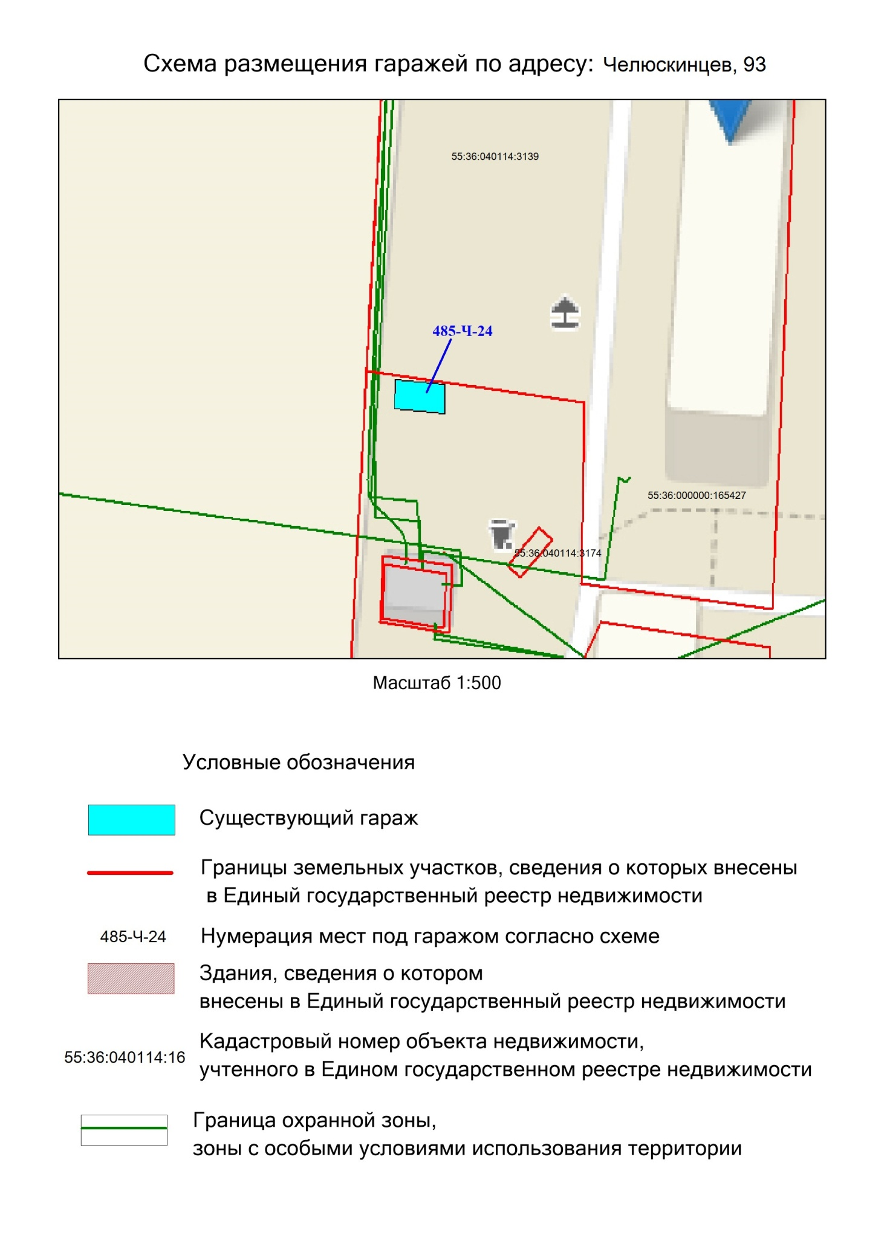

Со схемой можно ознакомиться по средам (19.02.2025, 26.02.2025, 05.03.2025, 12.03.2025) с 9.00 до 16.00 (перерыв на обед с 13.00 до 14.00) по адресу: г. Омск, ул. Герцена, д. 25, каб. 214, тел. 25-46-32.